«Человек обладает способностью любить, и если он не может найти применения своей способности любить, он способен ненавидеть, проявляя агрессию и жестокость. Этим средством он руководствуется от собственной душевной боли»
Эрих Фромм

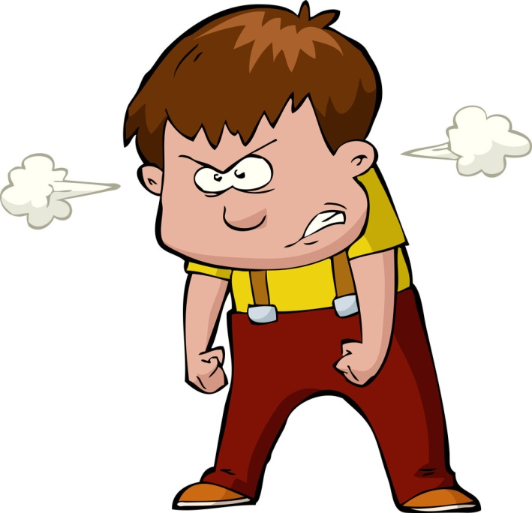

Агрессия – любая форма поведения, нацеленного на оскорбление или причинение вреда другому живому существу, не желающему подобного обращения. Агрессия – форма отклоняющегося деструктивного поведения с выраженной эмоциональной окраской. При агрессивном поведении человек мотивирован на причинение вреда (морального или физического) или захват другого человека (людей).
Особенности агрессивного поведения:
- действия носят деструктивный характер;
- противоречат законам, нормам поведения;
- есть четкий мотив проявления агрессии;
- дополнительные признаки - гнев, вспыльчивость, враждебность, склонность к физическому и психологическому насилию.

Основные формы выражения подростковой агрессии:
Физическая: использование физической силы против других людей.
Вербальная: выражение своих негативных чувств при помощи слов, угроз, крика и т.п.
Раздражительность: грубость по малейшему поводу, становится резким и вспыльчивым.
Подозрительность: негативный настрой по отношению к окружающим.
Косвенная: попытки выражать свою агрессию, направленную на кого-то конкретного, посредством других людей (злые шутки, сплетни, травля).
Обида: по малейшему поводу, причем обида может быть направлена на конкретного человека (сверстника или взрослого) или «на весь мир».
Почему подростки агрессивны — 7 основных причин

- Привлечение родительского внимания
Согласитесь, что мы все меньше уделяем внимания своему ребенку. Главные заботы — это обеспечить материально нашу семью, ведь запросы все растут. И все меньше интересуемся эмоциональным и психическим состоянием. А это начало конфликтных ситуаций в будущем.
Чтобы привлечь наше внимание, подросток начинает хамить. Грубость сразу настораживает, обижает и заставляет, наконец, «проснуться». Что — то не так. Иногда мальчики и девочки просто стесняются рассказать о своих проблемах, поэтому начинают просто агрессивно себя вести: а вдруг мама и папа сами поймут, что нужно обнять, поцеловать, как раньше, и спросить, как прошел день?
Агрессивное поведение может иметь как выраженную форму: хамство, оскорбления и демонстративное непослушание с хлопаньем дверей, так и скрытую форму: замкнутость, прогуливание уроков, вредные привычки.

- Способ самоутверждения
Юноша и девушка пока ничего не сделали в жизни важного и значимого, но считают уже себя взрослыми. В этом возрасте начинают применяться различные модели поведения. В качестве «добровольных слушателей» выступают родители. Если дома все примут, значит, можно так вести себя и со сверстниками. А если не обращают внимания, потому что в семье крик, грубость — это норма, то, тем более все так и должно быть.

- Копирование поведения взрослого
Запомните, что все, что происходит дома, будет однозначно принято детьми как основная и единственно правильная модель поведения во взрослой жизни.
Если в семье есть насилие, неуважение, физические наказания, оскорбления, то не удивляйтесь потом, почему сын или дочь издевается над котами и собаками, потом над стариками и более слабыми одноклассниками.
На самом деле виноваты взрослые, а не их неуправляемый «мучитель» и «наказание». Вместо того, чтобы своё агрессивное поведение оставлять за порогом и всеми силами сохранять в доме атмосферу заботы, любви и внимания, мамы и папы устраивают между собой «разбор полетов», да и ребенка не щадят. Никакие доводы (усталость, безденежье) не могут быть оправданы. Взрослые должны помнить, что они ответственны за душевное состояние своего ребенка. Несчастные родители — несчастные дети. Это аксиома.

- Гормональные изменения
В этом возрасте идет процесс превращения из девочек и мальчиков в юношей и девушек. Им часто стыдно без причины, неловко, они пока на самом деле не знают, что делать со своей «взрослостью». Резкие смены настроения, то слезы, то грубость — это нормально. И это нужно пережить, оставаясь своему самому дорогому человеку, ребенку, другом.
Это тяжело, но есть способы: совместное занятие спортом, творчеством. Не стоит реагировать так остро на хамство. Спокойно объясняйте, почему это обижает окружающих. Ведите себя достойно и почаще интересуйтесь жизнью вашего отпрыска. Вспомните себя в его годы. Не забывайте, что скорей всего у него появилась уже первая любовь и первые серьезные переживания.

- Особенности воспитания
Если в семье есть крайности, выражаемые в тирании, или, наоборот, в попустительстве и вседозволенности, то и младшее поколение часто потом в социуме не видит границ. Или, вырываясь из-под тотального контроля, начинает проявлять свое «я» таким образом, чтобы знали и видели все.
В случае, когда дома насилие, в том числе и физическое, то подросток, находясь долгие годы в страхе, потом ищет более слабого и полностью «переносит» модель поведения «тиран — жертва».
Когда все разрешают, но при этом забывают объяснять, как можно поступать с людьми, а как нет, почему нужно уважать стариков, не обижать слабых и животных, то, естественно, ребенок считает, что можно все. В том числе и отобрать у старушки пенсию, унизить одноклассника, нагрубить учителю.

- Влияние телевизора и интернета
Сейчас идет массовое засилье фильмов и передач, компьютерных игр, где показывается и демонстрируется агрессивное поведение, сцены насилия и жестокости.
Сидя в интернете, молодые люди не только готовятся к занятиям, но и бесконтрольно смотрят фильмы, сюжеты, где агрессия и физическое насилие — норма. Все это они воспринимают как правильные действия. Еще нет мудрости и опыта, чтобы разграничить эмоциональное напряжение человека и сцены садизма, например.
Различные группы и сообщества в социальных сетях способны превратить хорошего, умного и доброго мальчика или девочку в настоящего агрессивного монстра, который может не только нагрубить, но и украсть, и избить. Существует масса методов, как подчинить и обработать хрупкую психику подростка и сделать его «неузнаваемым» для родителей.

- Поиск границ дозволенного
Этот процесс вполне естественный. В переходном возрасте дети учатся себя вести в обществе, поэтому экспериментируют, что можно, а что нельзя. На самом деле они не хотят быть плохими и грубыми, а просто пробуют, можно ли так себя проявлять, и что за этим последует.
Если вовремя остановить ребенка и провести, возможно, не одну беседу, то он не только прекратит вести себя вызывающе, но и начнет сопротивляться насилию и научится говорить «нет».

5 разумных способов борьбы с подростковой агрессией
- Объясните сыну или дочери, что разные эмоции — это нормально. Гнев и ярость тоже присущи человеческой природе. Но почему бы не побить боксерскую грушу вместо крика?
- Не участвуйте в скандале. Или отвечайте тихим голосом, или игнорируйте крик. Не получив желаемого «ответа», ребенок вынужден будет успокоиться, так как спарринга не получается.
- Придумайте слово, которое будет обозначать, что стоит остановиться. Как только кто — то его произносит, значит дискуссия прекращается. Только не забудьте про себя. Если подросток увидит, что вы продолжаете его воспитывать, как маленького, то контакта не ждите.
- Объясните, что в целях безопасности вы должны проверять хотя бы иногда гаджеты. Говорите открыто, объясняйте, кто такие, например, сатанисты. Не замалчивайте эти темы. Если ваш сын и дочь увидят, что вам не все равно, и вы спрашиваете у них разрешения, то доверие будет восстановлено. Не нужно втихаря рыться в телефоне ребенка и читать сообщения.
- Не забывайте иногда просто так зайти в школу, чтобы узнать не только об успеваемости, но и услышать мнение педагогов об атмосфере в классе и отношениях детей. Вполне может быть, что вы о чем-то не знаете.

Конструктивные рекомендации родителям агрессивных подростков
- Спокойное отношение к проявлениям ребенка крайне важно. Если агрессия была незначительной, лучше изящной уйти от реакции на нее. Можно изменить тему или согласиться с ребенком в этот момент, показать, что его поведение не разрушает вас и не меняет вашего к нему отношения.
2. Постоянно акцентируйте внимание подростка на конкретных поведенческих проявлениях, но не на его личности. Помните, что ребенок не может быть плохим, негативно только его поведение в конкретный момент времени.
3. Уточняйте, что чувствует ребенок во время агрессивной вспышке, акцентируйте его внимание на его собственных чувствах. Часто агрессия становится следствием страха, злости или обиды. Если подросток понимает, какое чувство наполняет его в этот момент, можно предлагать ему искать, как еще можно выразить нахлынувшие эмоции.
4. Контролируйте собственное поведение и эмоции. Агрессивный родитель может стать триггером для аналогичного поведения подростка. Важно сохранять партнерские отношения. А сделать это может только спокойный, уравновешенный взрослый.
5. Снижайте напряжение, избегайте проявлений, способных усилить накал страстей, откажитесь от насмешек и сарказма, не пытайтесь продемонстрировать власть, не приказывайте ничего ребенку, не давите, не выдвигайте жесткие требования и ни в коем случае не наказывайте подростка физически.
6. На собственном примере показывайте, какое поведение может быть неагрессивным в одной и той же ситуации. Какие у подростка есть альтернативы поведения: заинтересованность, поиск поддержки, признание чувств и эмоций, возможности для их проявления, выработка совместных правил и инструкций к действию.

